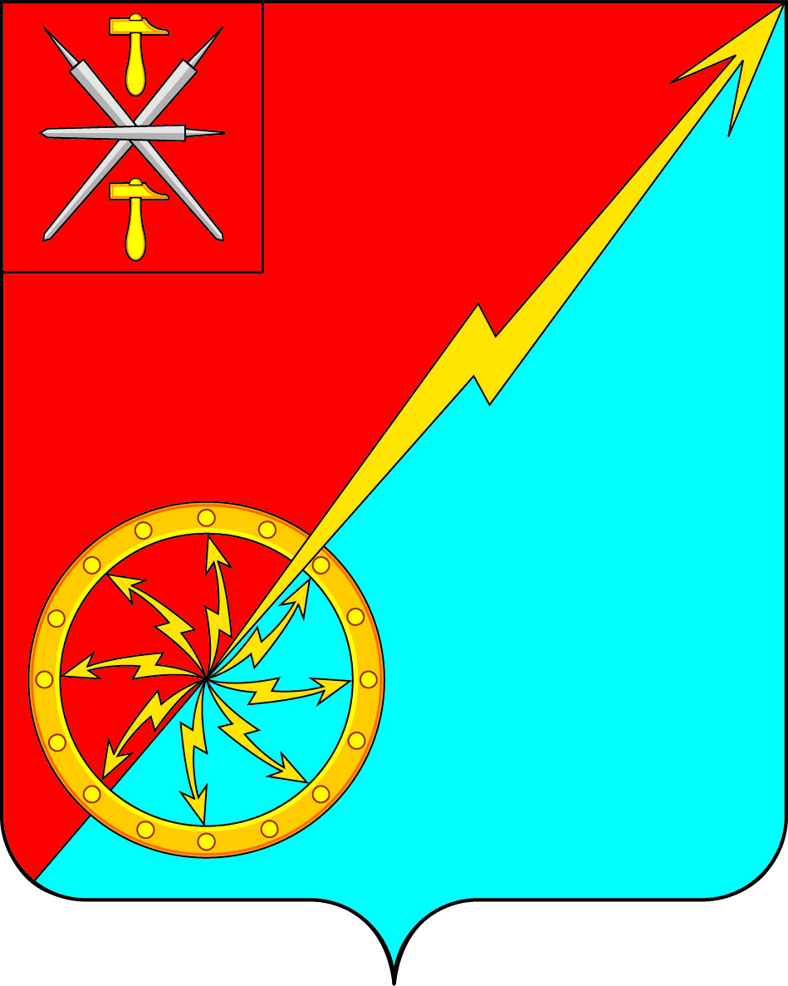

**Российская Федерация**

**Щекинский район Тульской области**

**Администрация муниципального образования город Советск**

**Щекинского района**

**ПОСТАНОВЛЕНИЕ**

**31 января 2025г. №1-42**

**Об утверждении Положения «О порядке и условиях предоставления платных услуг муниципальным казенным учреждением**

**«Дом культуры г.Советск»**

В соответствии с Федеральным законом от 06.10.2003г. № 131-ФЗ «Об общих принципах организации местного самоуправления в Российской Федерации», федеральным законом от 12.01.1996г. № 7-ФЗ «О некоммерческих организациях», на основании Устава муниципального образования город Советск Щекинского района, администрация муниципального образования город Советск Щекинского района, **ПОСТАНОВЛЯЕТ:**

1. Утвердить Положение о порядке и условиях предоставления платных услуг муниципальным казенным учреждением «Дом культуры г.Советск» (Приложение).

2. Постановление обнародовать путем размещения на официальном сайте муниципального образования город Советск Щекинского района и на информационном стенде администрации муниципального образования город Советск Щекинского района по адресу: Тульская область, г. Советск, пл. Советов, д.1.

3. Постановление вступает в силу со дня официального обнародования и распространяется на правоотношения с 22.11.2024г.

Глава администрации муниципального образования

город Советск Щекинского района О.АТитова Приложение

к постановлению администрации МО

город Советск Щекинского района

от 31 января 2025 г. № 1-42

**Положение**

**О порядке и условиях предоставления платных услуг муниципальным казенным учреждением «Дом культуры г.Советск»**

**1. Общие положения.**

1.1. Настоящее Положение о платных услугах, предоставляемых физическим и юридическим лицам (далее Положение) муниципальным казенным учреждением «Дом культуры г.Советск» (далее Учреждение), разработано в соответствии с действующими нормативными правовыми актами:

- Гражданским кодексом Российской Федерации;

- Налоговым кодексом Российской Федерации;

- Бюджетным кодексом Российской Федерации;

- Федеральным законом от 12.01.1996 N 7-ФЗ "О некоммерческих организациях";

- Федеральным законом от 21.11.1996 N 129-ФЗ "О бухгалтерском учете";

- Законом РФ от 09.10.1992 N 3612-1 "Основы законодательства Российской Федерации о культуре";

- Законом РФ от 07.02.1992 N 2300-1 "О защите прав потребителей";

- Федеральным законом N 131-ФЗ от 06.10.2003 "Об общих принципах организации местного самоуправления в Российской Федерации";

- Постановлением Правительства РФ от 26 июня 1995 г. № 609 «Об утверждении Положения об основах хозяйственной деятельности и финансирования организаций культуры и искусства»;

- Уставом МКУ «Дом культуры г.Советск».

1.2. Под платными услугами понимаются: услуги, предоставляемые Учреждением физическим и юридическим лицам для удовлетворения их духовных, интеллектуальных, информационных, культурно-досуговых и других потребностей социально-культурного характера; услуги, оказываемые Учреждением в рамках его уставной деятельности, реализация которых направлена на увеличение доходов и расширение спектра предлагаемых услуг и на которые сложился устойчивый рыночный спрос.

1.3. Настоящее Положение устанавливает основные правила предоставления платных услуг и требования, предъявляемые к Учреждению при предоставлении платных услуг населению; порядок расчетов за предоставленные платные услуги; порядок учета средств, получаемых Учреждением за оказание платных услуг.

1.4. Изменения и дополнения в настоящее Положение утверждаются постановлением администрации муниципального образования город Советск Щекинского района.

**2. Порядок формирования доходов от оказания платных услуг**

2.1. Прогноз доходов, получаемых муниципальными казенными учреждениями от оказания платных услуг (работ), на очередной финансовый год, первый год планового периода и второй год планового периода определяется исходя из прогнозируемых объемов оказания платных услуг (работ) и установленных тарифов на оказание услуг (работ) на очередной финансовый год и плановый период.

**3. Порядок предоставления платных услуг**

3.1. Платные услуги предоставляются с целью полного удовлетворения потребностей населения в организации досуга, во всестороннем, творческом, многогранном развитии личности, в воспитании подрастающего поколения, а также с целью привлечения дополнительных финансовых средств для обеспечения, развития и улучшения качества услуг, укрепления материально-технической базы учреждения культуры.

3.2. Платные услуги осуществляются на возмездной основе за счет средств как юридических, так и физических лиц, являющихся потребителями платных услуг.

3.3. Конкретный перечень платных услуг (приложение № 1) в соответствии с

настоящим Положением Учреждение определяет самостоятельно. При этом

платные услуги не могут быть оказаны Учреждением взамен основной

деятельности, финансовое обеспечение которой осуществляется за счет средств соответствующего бюджета. Учреждение также не вправе возмещать расходы, связанные с предоставлением платных услуг, за счет бюджетных средств, выделенных на финансовое обеспечение расходов в рамках основной деятельности.

3.4. Предоставление платных услуг осуществляется на основании договоров,

заключаемых в порядке, предусмотренном ГК РФ, с организациями различных форм собственности или непосредственно с гражданами. В договоре

регламентируются условия и сроки предоставления услуг, их стоимость,

порядок расчетов, права, обязанности и ответственность сторон и т.д. Если

услуги предоставляются немедленно, договор может быть заключен в устной

форме (п. 2 ст. 159 ГК РФ).

3.5.Письменные договоры на оказание платных услуг должны быть завизированы должностными лицами, имеющими соответствующие полномочия.

Директор несет ответственность перед потребителем за неисполнение или ненадлежащее исполнение условий договора по оказанию платных услуг.

3.6. Цены на платные услуги, включая цены на билеты Учреждение устанавливает самостоятельно по согласованию с Учредителем, в соответствии с основами законодательства о культуре, методическими рекомендациями о порядке формирования цены на платные услуги, оказываемые населению учреждениями культуры, кроме случаев, когда законодательством РФ предусматривается государственное регулирование цен (тарифов) на отдельные виды работ, товаров, услуг.

3.7.Расценоки на платные услуги МКУ «Дом культуры г.Советск» утверждаются Собранием депутатов муниципального образования город Советск Щекинского района.

3.8. При организации платных мероприятий Учреждение обязано предоставлять льготы отдельным категориям граждан в соответствии с действующим законодательством.

3.9. Учреждение не может полностью заменить платными услугами бесплатные услуги.

3.10. Учреждение самостоятельно осуществляет деятельность по оказанию платных услуг.

3.11. Обязательства, возникающие у Учреждения, предоставляющего платные услуги:

• Учреждение обязано своевременно предоставлять потребителю необходимую и достоверную информацию об оказываемых услугах, соответствующую требованиям ст. 10 Закона о защите прав потребителей.

• Информация об оказании платных услуг должна предоставляться для

посетителей в удобном для обозрения месте и в обязательном порядке содержать:

- сведения о местонахождении Учреждения (месте государственной

регистрации);

- режим работы;

- перечень основных видов платных услуг;

- условия предоставления и получения этих услуг;

- образцы типовых договоров, квитанций, билетов и других документов,

удостоверяющих исполнения и оплату услуг;

- прейскуранты на платные услуги;

- порядок и формы оплаты потребителем услуг;

- сведения о льготах, предусмотренных для отдельных категорий

потребителей.

3.12.Учреждение имеет право оказывать платные услуги при условии, если данный вид деятельности предусмотрен Уставом МКУ «Дом культуры г.Советск»

3.13.Платная деятельность Учреждения не является коммерческой, так как доход от неё полностью идёт на развитие и совершенствование.

3.14. Платные услуги оказываются штатными сотрудниками Учреждения.

**4. Организация предоставления платных услуг**

4.1. Директор МКУ «Дом культуры г.Советск» отвечает за организацию платных услуг, а именно:

- подбирает специалистов;

- распределяет время предоставления платных услуг;

- осуществляет контроль качества предоставляемых услуг;

- разрешает конфликтные ситуации с работниками и лицами, оплатившими услугу.

4.2. Сотрудники, непосредственно оказывающие платную услугу, несут персональную ответственность за полноту и качество ее выполнения.

4.3. При оказании платных услуг сохраняется установленный режим работы Учреждения, при этом не должны сокращаться услуги на бесплатной основе и ухудшаться их качество.

4.4. Оплата за оказываемые Учреждением услуги осуществляется в наличной и безналичной форме. Оплата услуги за наличный расчет осуществляется путем внесения денежных средств в кассу Учреждения с выдачей чека через кассовый аппарат. Все наличные средства, внесенные в кассу, сдаются на расчетный счет в банке по соответствующему коду бюджетной классификации.

4.5. Оплата по безналичному расчету осуществляется путем перечисления денежных средств на расчетный счет по учету предпринимательской и иной приносящей доход деятельности. Учреждение обязано получить от Потребителя квитанцию либо копию платежного поручения о перечислении денежных средств с отметкой банка.

4.6. Порядок оплаты посещения культурно-досуговых мероприятий:

4.6.1 Потребителю выдается кассовый чек»:

- учреждение выдает на руки Потребителю кассовый чек на посещение мероприятия.

4.6.2 Учреждение может отказать Потребителю в оказании услуги при условии:

- на посещение культурно-досугового мероприятия на требуемую дату и время;

- обращение за услугой в дни и часы, в которые Учреждение закрыто;

- обращение за услугой в состоянии, препятствующем получению качественной услуги другими посетителями (алкогольного, наркотического или токсического опьянения, от его одежды не должен исходить резкий неприятный запах; его одежда не должна иметь выраженные следы грязи, которые могут привести к порче (загрязнению) имущества зала и одежды других посетителей).

Отказ по иным основаниям не допускается.

4.7. Предоставление платных услуг индивидуальным предпринимателям,

предприятиям, организациям и учреждениям оформляется договором возмездного оказания услуг по установленной форме согласно приложению 4 к настоящему Положению.

4.8. Договор заключается в письменной форме, в двух экземплярах, один из которых находится в Учреждении», другой у Потребителя.

4.9. Доходы перечисляются на расчетный счет с указанием соответствующего кода бюджетной классификации.

4.10. Основаниями для пересмотра цен на платные услуги являются:

- рост (снижение) затрат на оказание услуг, вызванный внешними факторами;

- изменение уровня цен на материальные ресурсы на величины более, чем на 5 %;

-изменение в действующем законодательстве Российской Федерации размера и системы оплаты труда работников, занятых в оказании услуг.

4.11. Расчеты за платные услуги Учреждения осуществляются путем перечисления по безналичному расчету. Получение денежных средств непосредственно лицами, осуществляющими платную услугу, запрещено.

**5. Порядок определения цены на платные услуги.**

5.1. Перечень платных услуг разрабатывается МКУ «Дом культуры г.Советск» и утверждается Учредителем.

5.2. Цены на услуги должны отражать реальные затраты, связанные с оказанием конкретной услуги.

5.3. Цена услуги рассчитывается как сумма прямых расходов по оказанию конкретной услуги, части общих расходов МКУ «Дом культуры г.Советск» и величины планового накопления, деленная на количество людей, которым эта услуга предоставляется. К общим расходам МКУ «Дом культуры г.Советск» относятся расходы на благоустройство территории, информацию, управленческие и прочие расходы. Из состава общих расходов учреждения в цену услуги включаются только те, которые связаны с оказанием платных услуг в размере, равном доле данной услуги в сумме расходов на платные услуги.

5.4. Оплата за оказываемые платные услуги должна производиться: потребителем - юридическим лицом - безналичным перечислением на лицевые счета, открытые в органах казначейства; потребителем - физическим лицом - путем наличных расчетов с использованием кассовых аппаратов.

**6. Порядок предоставления льгот на платные услуги**

6.1. МКУ «Дом культуры г.Советск» в соответствии с данным положением, исходя из ст. 52 Закона РФ от 09 октября 1992 года № 3612-I «Основы законодательства Российской Федерации о культуре», определяет перечень и размеры льгот при оказании платных услуг, следующей категории граждан:

-для детей, воспитывающихся в детских домах и школах интернатах - 100% (бесплатно);

-для детей сирот и детей, находящихся под опекой и попечительством - 100% (бесплатно);

-для детей из малообеспеченных и многодетных семей - 100% (бесплатно);

-для детей инвалидов и детей военнослужащих срочной службы - 100% (бесплатно);

-дети-инвалиды -100% (бесплатно);

-для пенсионеров и детей в трудной жизненной ситуации - 100% (бесплатно);

-участники Великой Отечественной войны и приравненные к ним категории, ветераны боевых действий – 100% (бесплатно);

-инвалидам 1,2,3 групп – 100% (бесплатно).

6.2. Основанием для предоставления льготы является предъявление следующих документов:

- для инвалидов и пенсионеров - удостоверение установленного образца, подтверждающее данный статус;

- для детей-сирот и детей, оставшихся без попечения родителей, - соответственно, документ о постановке на учет на государственное обеспечение или решение суда;

- для детей дошкольного возраста - свидетельство о рождении;

- для детей из многодетных семей - документ, подтверждающий статус многодетной семьи, или справка о составе семьи по месту регистрации родителей(я);

- для учащихся общеобразовательных организаций, профессиональных образовательных организаций, образовательных организаций высшего образования - справка из образовательной организации;

- для военнослужащих, проходящих военную службу по призыву - военный билет с записью, подтверждающей прохождение военной службы по призыву.

6.3. Льготы не распространяются на мероприятия, проводимые на материально-технической базе МКУ «Дом культуры г.Советск» сторонними организациями.

**7. Доведение информации об оказываемых услугах, цене до потребителя**

7.1. МКУ «Дом культуры г.Советск» обязано предоставлять необходимую и достоверную информацию об оказываемых услугах и цене на них, обеспечивающую возможность их правильного выбора. Указанная информация доводится до потребителя путем размещения в средствах массовой информации и в самом учреждении на доске информации.

**8. Учет, контроль и ответственность.**

8.1. Денежные средства, получаемые МКУ «Дом культуры г.Советск» от оказания платных услуг направляются в доход бюджета МО город Советск по соответствующему коду бюджетной классификации.

8.2. МКУ «Дом культуры г.Советск» в установленные сроки представляет в администрацию МО город Советск Щекинского района расчет доходов от платных услуг на предстоящий финансовый год с расчетной документацией к ним.

8.3. Направление средств от оказания платных услуг по экономическим статьям расходов согласовывается с учредителем.

8.4. Контроль за организацией и качеством выполнения платных услуг, ценой и правильностью взимания платы осуществляет, в пределах своей компетенции, администрация МО город Советск Щекинского района и другие государственные органы и организации, на которые в соответствии с законами и иными нормативными актами Российской Федерации возложена проверка деятельности муниципальных учреждений культуры.